4580 Walden Street
Vancouver, B.C., V5V 3S5
Telephone: 604-879-1344
Fax: 604-879-1212 Mail: holycrossjc@gmail.com

Spring is finally here after what seems to have been a very long, cold and snowy winter. Basil and Fr. Im regularly made the rounds to buy bags of salt. There was a lot of snow to be shovelled and while Fr. Im had some help I think he did most of it himself – SO Thank you!! But we did survive and very soon we will again be surrounded by the beauty of our Lord’s creation. We may even appreciate it a little more this year.
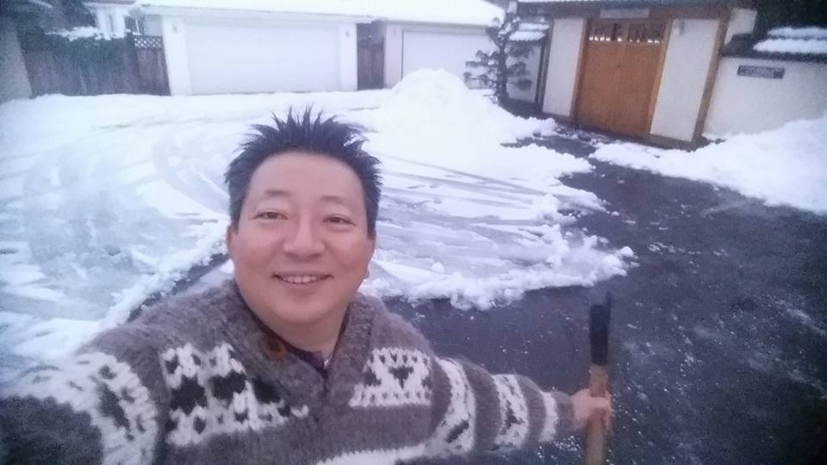
長くて寒く、雪の多かった冬からやっと春が近づいてきました。バジルとイム司祭は塩を買うために走り回り、雪が降るたびにイム司祭と一緒に教会の周りの雪かきをしてくださった皆様に感謝します。この冬を越したこと、また、神さまの創造の美しさに囲まれることを感謝したいと思います。

Our pre-Christmas dinner in mid December, our Christmas services and New Year celebration also suffered from snow fall-out. This year we also held a Christmas Eve service with readings and carols which was very much enjoyed. 12月の半ばのクリスマス前夕食会、クリスマス礼拝、新年礼拝も雪の日に見舞われました。久しぶりに行ったクリスマスイブ礼拝の聖書朗読とキャロルを歌えたことは楽しい出来事でした。

Unfortunately, we were not able to obtain a grant this year for Leah Yoo who spent last year as our Children and Youth Multicultural Ministry staff person. There are many applications to the Diocese for grants, and only a limited amount of money so the Diocese has to make difficult decisions. We were sorry to see her leave and miss her cheery presence.
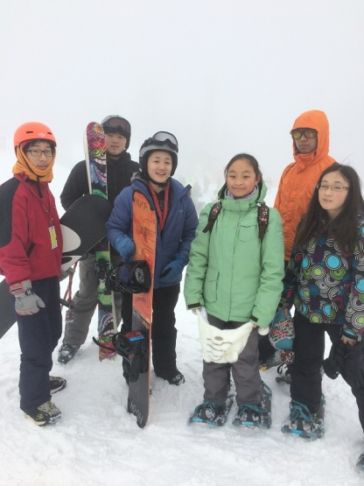
残念ながら今年、子どもと青少年の働きをしてくださったスタッフ、レア・ユさんを迎えた教区よりの支援
をいただけませんでした。
わたしどもにとって彼女
という素敵な存在とお
別れしたことをとても
残念に思います。

The Rev. Daebin Moses Im
Cell: 604-618-6491
Website: http://holycross.vcn.bc.ca/
Facebook: https://www.facebook.com/hcjcac

Preparations for Easter are underway with a Eucharist and Station of the Cross at 10:00 a.m. on Wednesday mornings, and the Labyrinth Meditation with Stations of the Cross from 4-5 p.m. on Saturday afternoon until 15th of April.
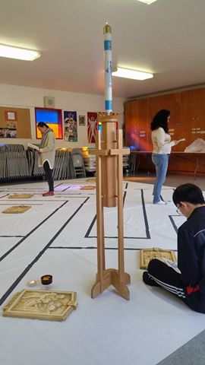

復活日イースターを準備するにあたり、水曜日午前10時にイエスに十字架の道行と聖餐式を、土曜日午後4時から5時に十字架の道行きの黙想の時を4月15日まで毎週行っています。

Sunday April 9th is PALM SUNDAY with procession and handing out of Palm Crosses for you to take home.
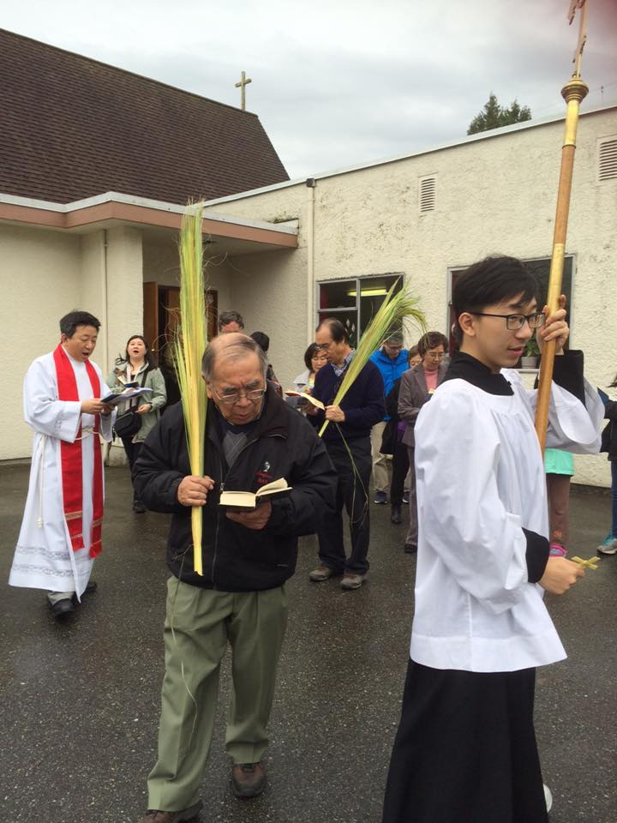
4月9日は棕櫚の日曜日で棕櫚の十字架を持つ行進を行います。

April 13th at 6:00 pm will be the MAUNDY THURSDAY Eucharist the first Eucharist celebrated by our Lord the night before his CrucifiXation ) along with the washing of feet ceremony.
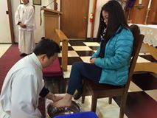
4月13日木曜日午後6時より聖木曜日の礼拝として、最後の晩餐、聖餐式制定、及び洗足の礼拝が行われます。
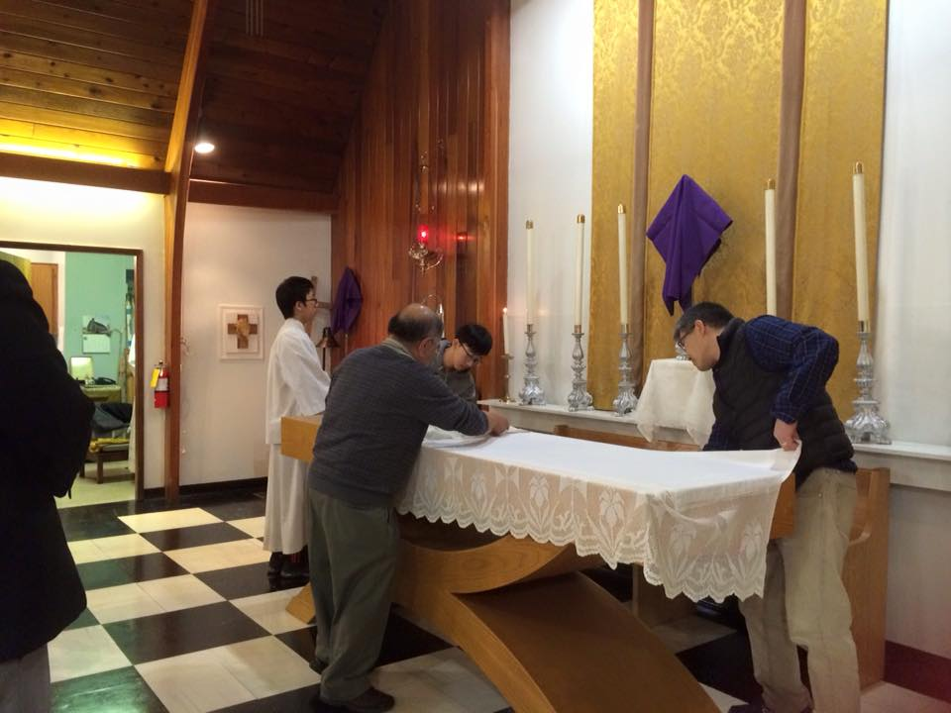

GOOD FRIDAY service will be held at 10:00 am April 14th followed at 11:30 with Easter eggs colouring.
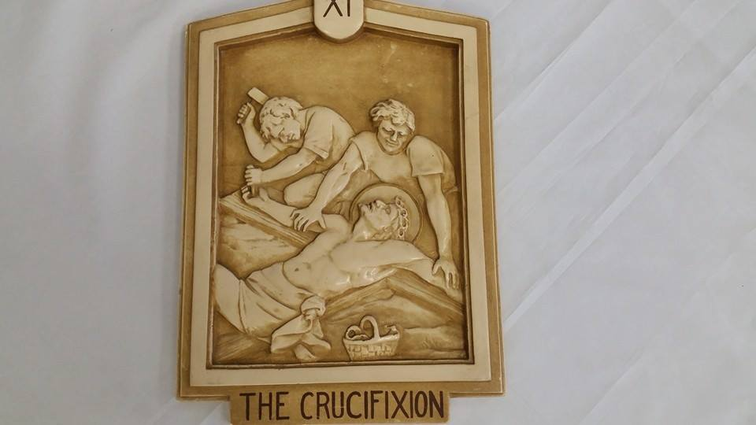

4月14日聖金曜礼拝は午前10時より行われ、引き続きイースター卵の色付けを行います。
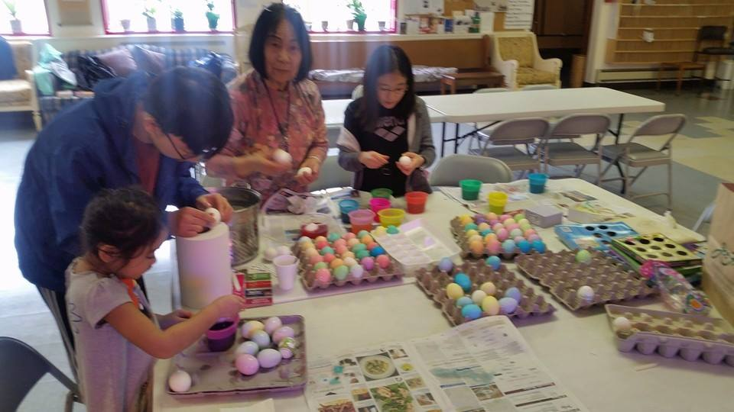

EASTER DAY Service will be at held at 10:00 am April 16th followed by an Easter Egg hunt at 12:30 p.m. We encourage you to attend as many of the services leading up to Easter Day as you can and especially we look forward to your families and children for Easter.
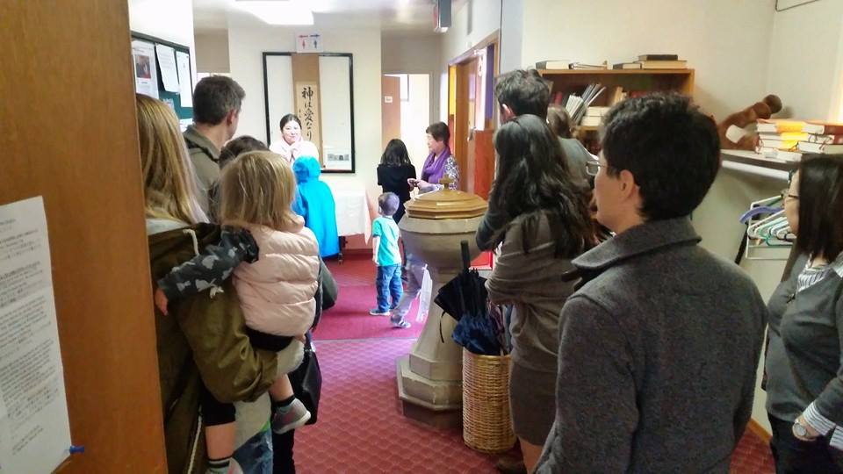
復活日（イースター）礼拝は4月16日午前10時より行われます。12時半からイースター卵探しも行われます。どうぞ、お孫さんやご家族を招待し、ご一緒にイースター礼拝を行いましょう。
We will be holding a BAZAAR/GARAGE SALE ON SATURDAY, APRIL 22nd, FROM 12 NOON to 2:30 p.m. Donations and help will be appreciated on the night before21ST 6 P.M. the set up and on the day itself. There will be Chirashi Sushi, Home Baking, Manju, Kimchi, etc.
4月22日土曜日午後12時から2時半に教会バザーをお願いします。献品のお願いと前日午後6時からのセッティングおよび当日のお手伝いをよろしくお願いします。

June 16 – 19 there wiil be an EPISCOPAL ASIAMARICAN MINISTRY (E.A.M) Japanese Convocation meeting in Los Angeles. For more information, please call Michiko Tatchell, who is a co-Convenor, at 604-862-0055 or by email kondo627@hotmail.com
6月16日から19日にカナダ・アメリカ聖公会日系教会の集まりがロスアンゼルスで行われます。詳しくは美知子・タッチェルさんにお問い合わせください。

We wish you all a blessed Holy Week and Easter.
皆様にとって恵み豊かな聖なる週と復活の日をお過ごしになれますように。

CHRIST IS RISEN! HE IS RISEN INDEED! ALLELUIA!! イエスは蘇られた。彼は本当に復活された。ハレルヤ！！

聖十字教会 牧師 モーセ いむ てびん
Holy Cross Church Rev. Moses Daebin Im
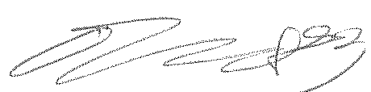

Basil, Gwen & Steve

